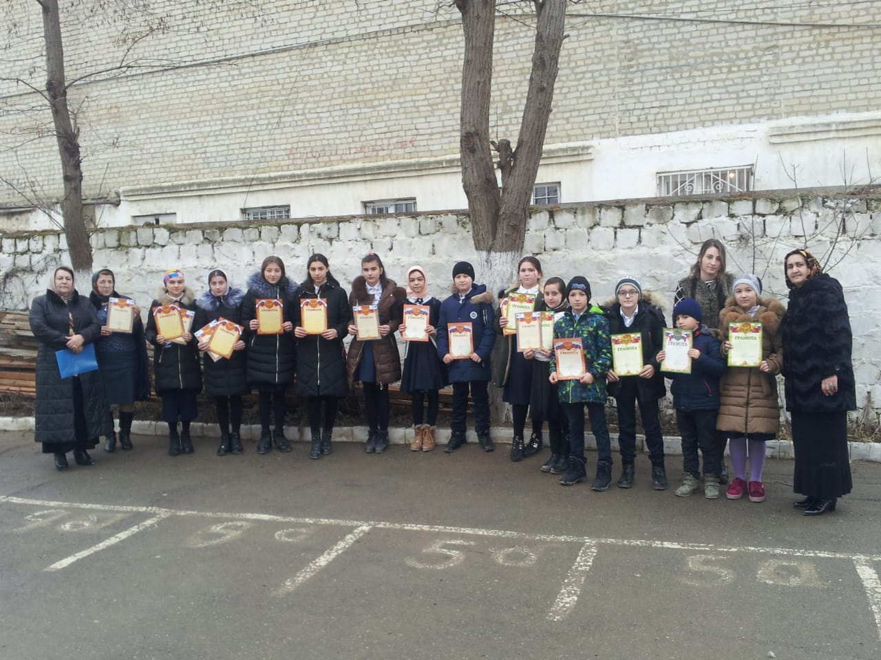

**Справка**

**по проведению школьного этапа 2 Всероссийского творческого конкурса «Зимняя сказка».**

**Цель конкурса:**

развитие интеллектуальное творчество, развитие творческой активности учащихся.

Сроки проведения: с 15 .01.2019г. по 29 02.2019г.

Участвовали в конкурсе учащиеся 1- 9х классов по следующим номинациям:

1. «Рисунок» 2. «Стихотворение». 3. «Сочинение» 4. « Поделка».

Была организована в фоэ выставка представленных учащимися работ.

**Жюри:**

1.Мугутдинова П.А.- директор

2.Магомедова Б.А.- зам. дир. по УВР

3.Магомедова З.И.- зам. дир.по УВР

4.Альбориева Д.К.- психолог

5.Касимова Х.И. - социолог

6.Магомедова Р.Г.—зам.дир. по ВР

Просмотрев и оценив работы учащихся жюри пришел к единому мнению присудить призовые места следующим учащимся по номинациям:

**Победители и призеры**

**Номинация « Рисунок»** 1.Юсупова А.-8а.класс - —1место( Сайкумова Х.И.)

2.Ганипаев Б.-3б.класс- -1место по н/кл.(Гаджиева Б.А.)

3.Бучаева Дж.-5а класс- 2место(Алхуватова М.Г.)

4.Адильханова С.-6а класс- 2место(Гиччибекова А.С.)

5.Хамаева Хадижат-6а класс-3 место(Гиччибекова А.С.)

**Номинация «Поделка»**

1.Бамматов Таймасхан-9а класс—1 место(Бамматова П.К.)

2.Абдурахманов Дж.-3б класс-1место по н/ кл.-( Гаджиева Б.А.)

**Номинация «Рассказ»**

.1. Ахмедханова А.-5б.класс-1место(Сайкумова Х.И.)

**Номинация «Сочинение**»

1.Ибрагимова Э.- 6а класс- 1место(Гиччибекова А.С.)

2.Адильханова С.-6а класс-2 место (Гиччибекова А.С.)

3.Хамаева Хадижат-6а класс-3 место (Гиччибекова А.С.)

**Номинация «Стихотворение»**

1.Акамова Атикат-5б класс-1 место ( Сайкумова Х.И.)

2.Абсаламова Сакинат-9б класс-1место (на кумыкском языке) ( Дагирова Б.М.)

3.Закарьяева Хадижат-9б класс-2 место( Дагирова Б.М.)



